fischerwerke Hohlraumdübel DuoHM

fischerwerke

Eigenschaften

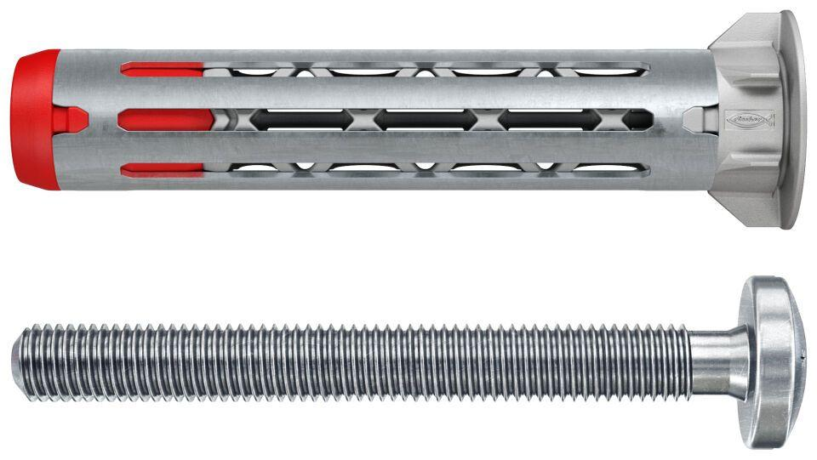

Werkstoff

Kunststoff, Stahl

Länge (mm)

55,00

Durchmesser (mm)

4,00 - 6,00